

Fernando Cerda

Realizar los siguientes ejercicios con sus diagramas de flujos.

Ejercicios con Tipos de Datos en PSeInt

Tipo de Dato: Entero
- 1. Solicite al usuario dos números enteros y muestre su suma.
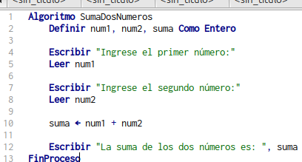

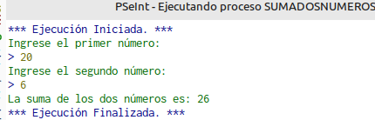

- 2. Ingrese tres números enteros y calcule su promedio.

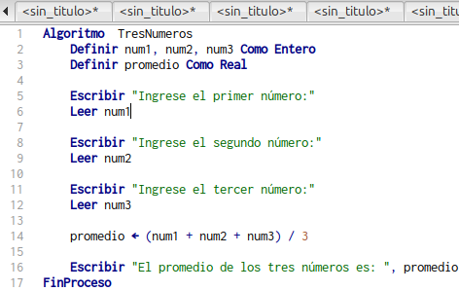

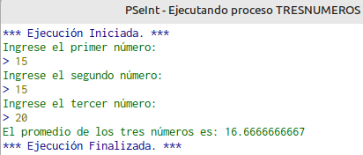

- 3. Ingrese un número entero y muestre su cuadrado.

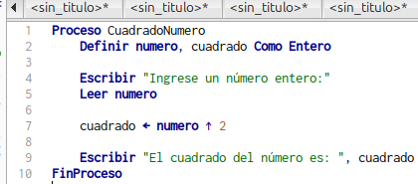

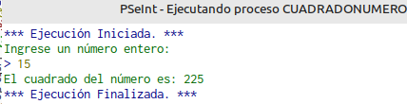

- 4. Solicite dos números e indique cuál es mayor.
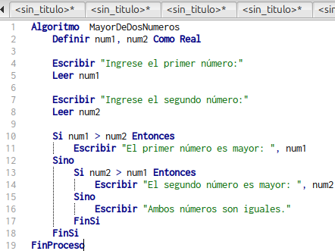

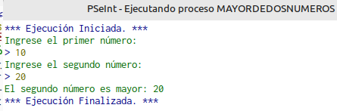

- 5. Ingrese un número y determine si es par o impar.
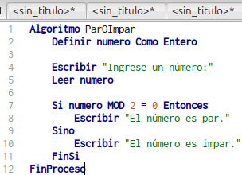

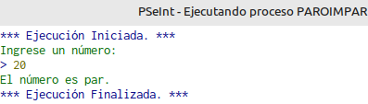

Tipo de Dato: Real
- 1. Ingrese tres notas reales y calcule el promedio.
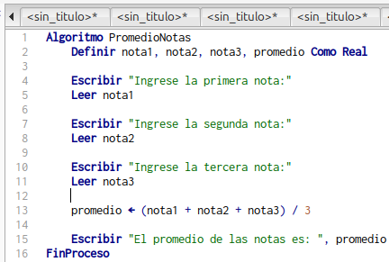

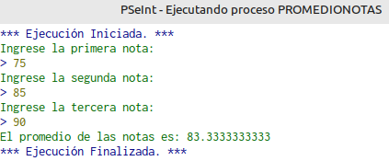

- 2. Ingrese una cantidad en grados Celsius y conviértala a Fahrenheit.

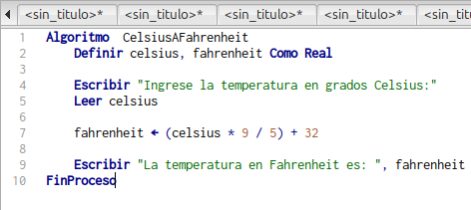

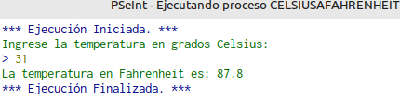

- 3. Calcule el área de un triángulo con base y altura reales.

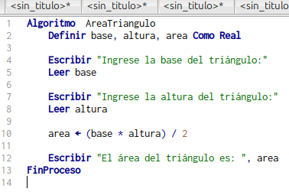

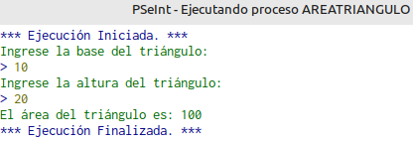

- 5. Ingrese un número real y muestre su valor absoluto.
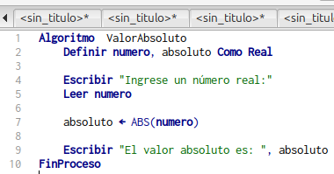

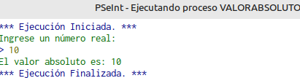

Tipo de Dato: Cadena
- 1. Ingrese su nombre y apellido y muestre su nombre completo.

- 2. Ingrese una palabra y muestre cuántas letras tiene.
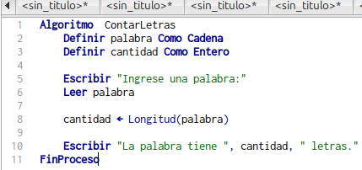

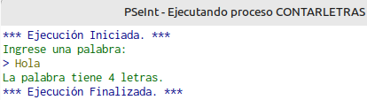

- 3. Ingrese una frase y muestre la misma frase en mayúsculas.

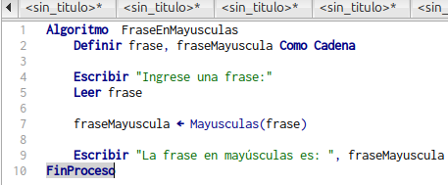

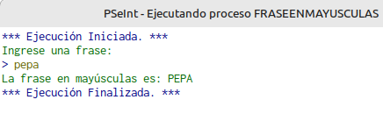

- 4. Ingrese dos cadenas y muestre cuál es más larga.
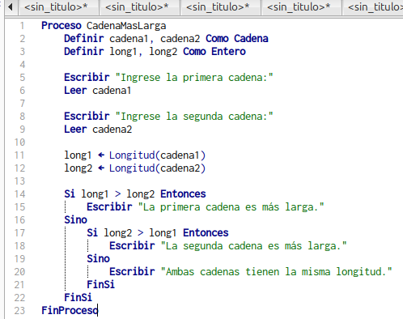

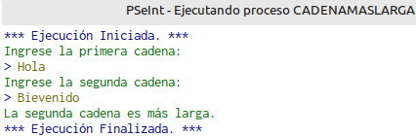

Tipo de Dato: Carácter

- 1. Ingrese una letra y determine si es vocal o consonante.
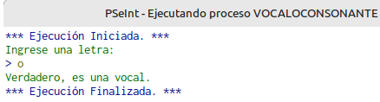
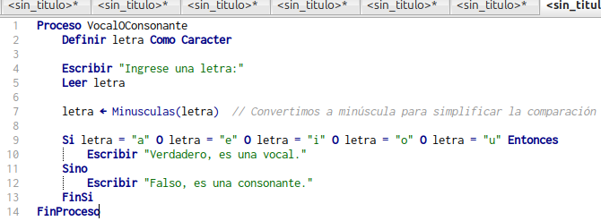

- 2. Ingrese un carácter y determine si es mayúscula o minúscula.
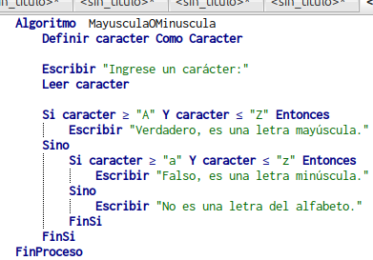

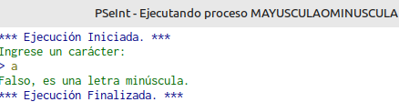

- 4. Ingrese una letra y conviértala a mayúscula.

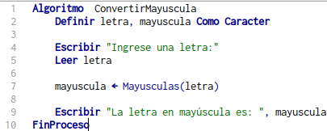

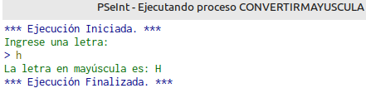

- 5. Ingrese un carácter y determine si es un número.
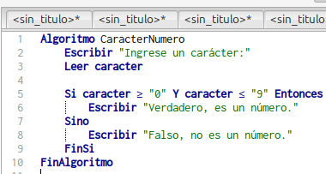

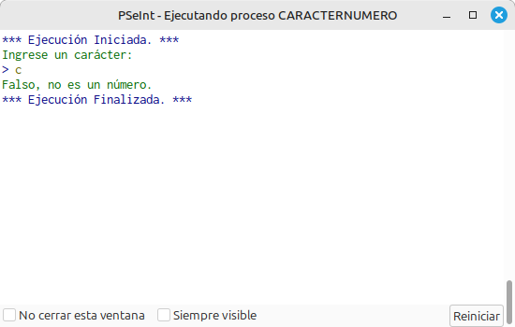

Tipo de Dato: Lógico (Booleano)
- 1. Ingrese un número y determine si es positivo (Verdadero) o negativo (Falso).

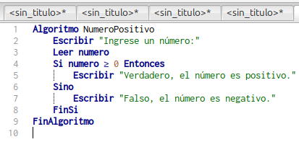

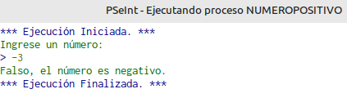

- 2. Ingrese la edad de una persona y determine si es mayor de edad (>=18).
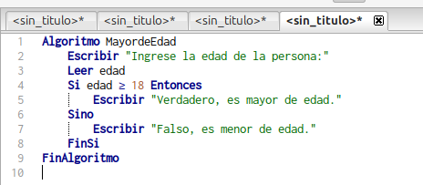

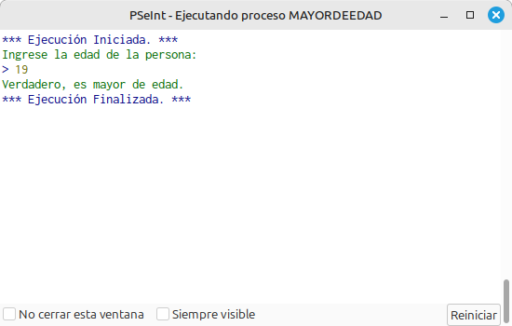

- 3. Ingrese dos números y muestre Verdadero si son iguales, Falso en caso contrario.
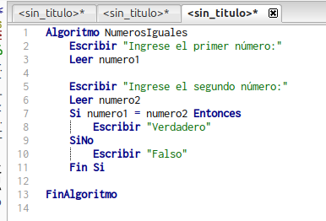

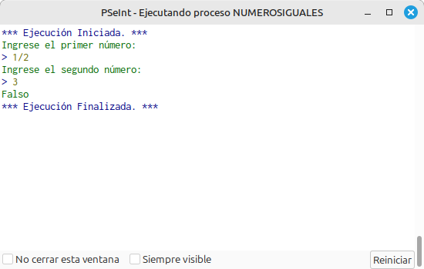

24,4. Ingrese un número y muestre Verdadero si es par, Falso si es impar.
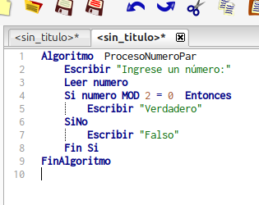

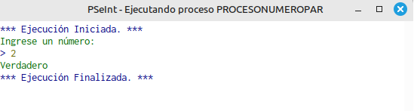

- 5. Ingrese un número y muestre Verdadero si está entre 1 y 100.
